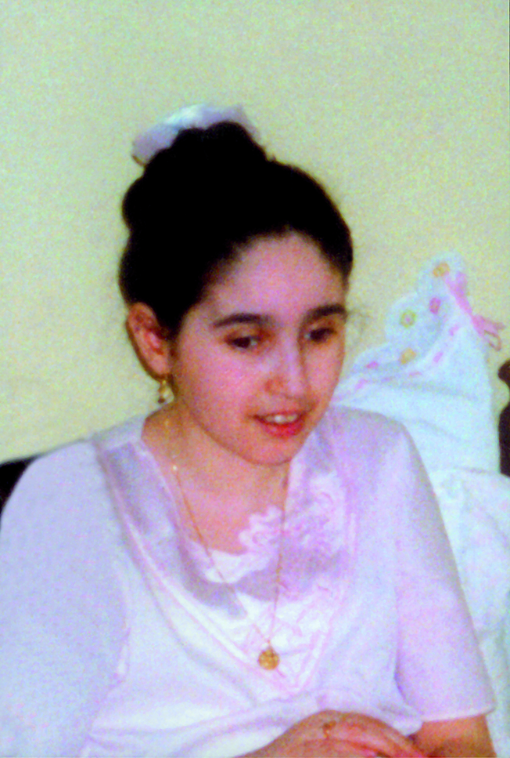
COMITATO SPONTANEO
“AMICI DI MIRELLA SERVA DI DIO”
Via Mirella Solidoro
www.mirellasolidoro.it
73056 TAURISANO (Lecce)

Taurisano, 4 febbraio 2012

Agli Amici di Mirella
Loro Sedi

Carissimi,

siete tutti invitati alla riunione che avrà luogo nei locali della Parrocchia “Santi Martiri G. Battista e M. Goretti” in Taurisano,
GIOVEDI’ 16 FEBBRAIO 2012 ALLE ORE 19.30
Sarà trattato il seguente ordine del giorno:
- Situazione finanziaria dopo la pubblicazione del calendario;
- Programmazione del XIII anniversario di morte della Serva di Dio e delle altre ricorrenze più significative;
- Varie.

Confido nella puntualità di tutti. Nell’attesa, vi saluto cordialmente.

Il Presidente
(Dott. Ivo Efrem Fracasso)

